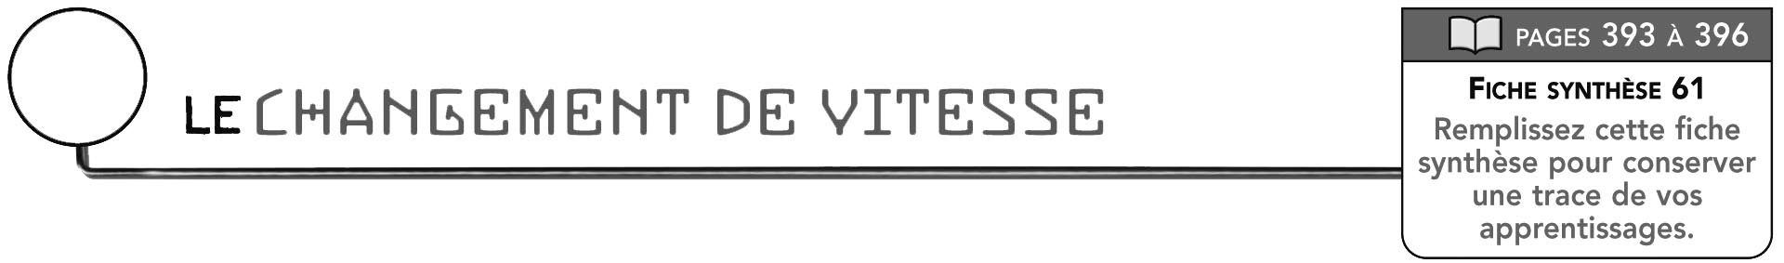
61



DÉFINITION
Il y a changement de vitesse dans un système
lorsque

FACTEURS FAISANT VARIER LA VITESSE DANS
LES SYSTÈMES DE TRANSMISSION DU MOUVEMENT
 | Système |  |  | Combinaison permettant  d’augmenter la vitesse |  |  | Combinaison permettant  de diminuer la vitesse
 | Système à roues  de friction |  |  | Transmission du mouvement  d’une roue à une autre  de diamètre plus petit. |  |  | Transmission du mouvement d’une roue à une autre  de plus grand diamètre.
 | Système à courroie et à poulies
 | Système à roues dentées
 | Système à chaîne et à roues dentées
 | Système à roue dentée et à  vis sans fin |  |  | Sans objet. |  |  | Transmission du mouvement  de la vis vers la roue dentée.

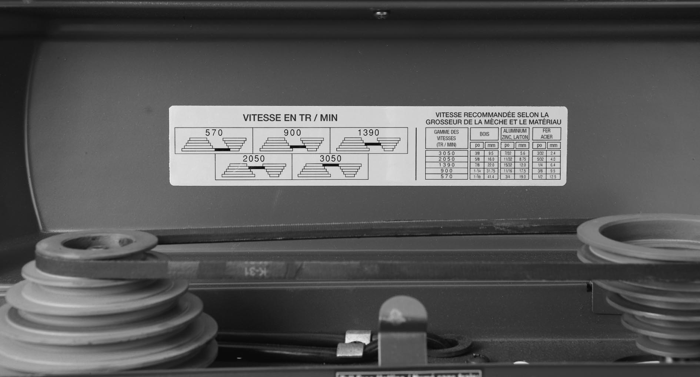
CONSTANCE DES RAPPORTS DE VITESSE ENTRE LES ORGANES
 | Système |  |  | Rapport de vitesse |  |  | Particularité
 | Système à roues  de friction |  |  | Pas toujours constant. |  |  | Les roues ont tendance à  glisser l’une sur l’autre.
 | Système à courroie et à poulies
 | Système à roues dentées
 | Système à chaîne et à roues dentées
Système à roue dentée et à vis
sans fin

